Májka

Jako každý rok i letos bychom chtěli pozvat všechny svobodné holky a kluky na stavění Májky

Sejdeme se na sjezdovce v úterý 30.4.2024 v 16:00 hodin

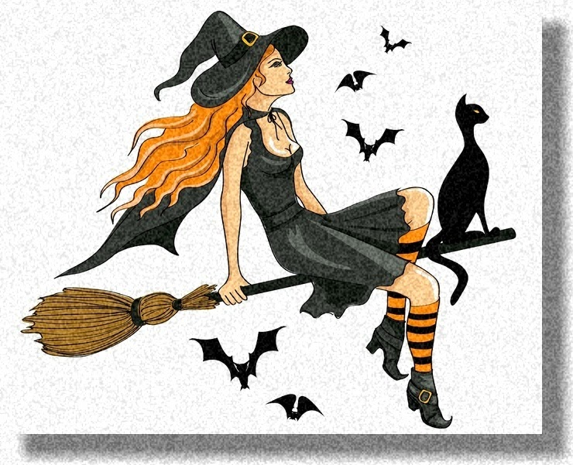

Ostatní zveme na oslavu příchodu Jara v 19:00 hodin

Špekáčky a pití bude zajištěno

Těšíme se na Vaši účast